Тексти казок є переказом англійською мовою, який за складністю розраховано на учнів початкових класів. Казки супроводжуються системою вправ, метою яких є перевірити розуміння тексту, відпрацювати та закріпити лексику і граматичні конструкції, сприяти розвитку мовленнєвих навичок. Вправи розроблено з урахуванням сучасних вимог методики викладання іноземних мов для учнів початкових класів.
Книги були подаровані центру «Вікно в Америку» американським другом – Ренді Вейном в рамках акції збирання дитячих книг в честь Міжнародного дня дарування книг.

The texts of the fairytales are the retellings in English, which by their complexity are designed for primary school pupils. Fairy tales are accompanied by a system of exercises aimed at checking the comprehension of the text, consolidating the vocabulary and grammatical structures, and promoting the development of speech skills. The exercises are designed considering modern requirements for methods of teaching foreign languages for primary school pupils.
The books were given as a gift to our Window on America Center by our dear American friend – Randy Wein as a part of collection of children's books in honor of the International Book Giving Day.

81.432.1
К 73
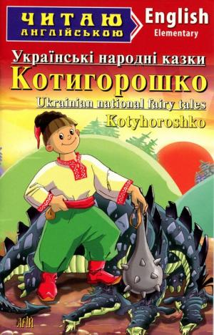
Котигорошко; Івасик-Телесик; Солом’яний бичок : укр. нар. казки : [навч. посіб. відповідає чинній програмі з англ. мови] / адапт., вправи, слов. О.Чугай, худ. В.Волонтирець, худ. О.Карпина, худ. А.Ткаченко = Kotyhoroshko. Ivasyk telesyk. The little straw bull : ukrainian national fairy tales. - К. : Арій, 2014. - 64 p. : іл. - (Читаю англійською = Read in English. Elementary). - Текст англ. Мовою

81.432.1
Р 84
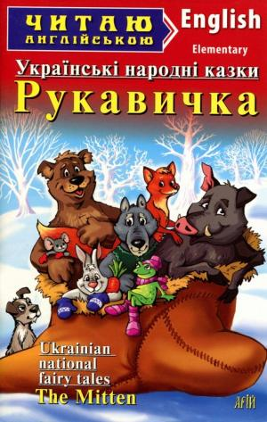
Рукавичка. Коза-дереза. Лисичка-сестричка : укр. нар. казки : [навч. посіб. відповідає чинній програмі з англ. мови] / адапт., вправи, слов. М. Соловей, худ. М. Антипова, худ. Н. Федоришин, худ. О. Карпані = The mitten. The bully goat. The fox and the rolling pin : ukrainian national fairy tales. - К. : Арій, 2014. - 64 p. : іл. - (Читаю англійською = Read in English. Elementary). - Текст англ. мовою.

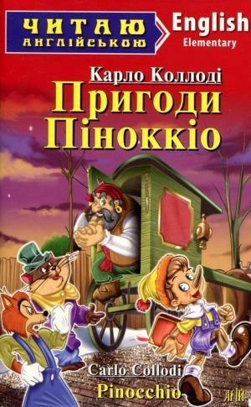
81.432.1
К 61
Коллоді, Карло.
Пригоди Піноккіо = Pinocchio : [навч. посіб. відповідає чинній програмі з англ. мови] / К. Коллоді. - К. : Арій, 2014. - 80 p. : іл. - (Читаю англійською = Read in English. Elementary). - Текст англ. мовою.

81.432.1
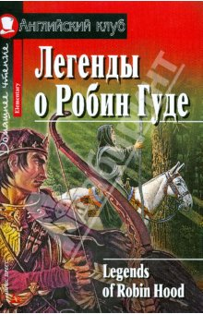
Л 38
Легенды о Робин Гуде = Legends of Robin Hood : [учеб. пособие учащимся 5-6 кл. шк., лицеев и гимназий] / адапт. текста, коммент., упражнения, слов. Н. Н. Чесова. - М. : Айрис-пресс, 2012. - 110 p. : ил. - (Английский клуб) (Elementary) (Домашнее чтение). - Текст на англ. яз.

81.432.1
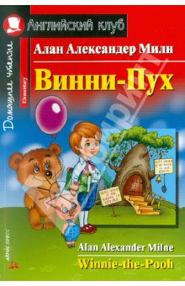
М 60
Милн, Алан Александер.
Винни-Пух = Winnie-the-Pooh : [учеб. пособие предназначено учащимся 5-6 кл. сред. школ, лицеев и гимназий] / А. А. Милн ; адаптац. текста, коммент., слов. К. В. Ингал, упражнения Е. В. Кошманова. - М. : Айрис-пресс, 2012. - 240 p. : ил. - (Английский клуб) (Домашнее чтение) (Elementary).

81.432.1
П 27
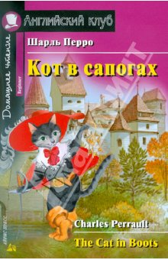
Перро, Шарль.
Кот в сапогах = The Cat in Boots / Ш. Перро ; адапт. текста, предисл., коммент., упражнения, словарь Е. В. Угарова. - М. : Айрис-пресс, 2014. - 80 p. : ил. - (Английский клуб) (Домашнее чтение) (Beginner). - Текст на англ. яз.
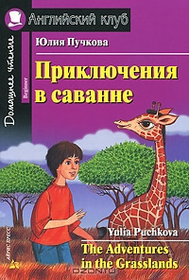
81.432.1
П 90
Пучкова, Юлия.
Приключения в саванне [Text] = The Adventures in the Grasslands : [учеб. пособие адресовано учащимся 3-4 кл. шк., лицеев и гимназий] / Ю. Пучкова. - М. : Айрис-пресс, 2014. - 128 p. : ил. - (Английский клуб) (Домашнее чтение) (Beginner). - Текст на англ. яз.

